正弦定理、余弦定理
目标认知
学习目标：
1. 使学生掌握正弦、余弦定理的推导过程，能初步运用正弦、余弦定理解斜三角形；
2.熟记正弦、余弦定理及其变形形式；
3. 通过正弦、余弦定理的推导体现数形结合的思想、分类讨论的思想。
重点：正、余弦定理的推导及应用。
难点：正、余弦定理的向量证明，两个定理的综合运用。
知识要点梳理
知识点一：初中的三角知识
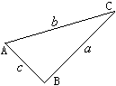
1.中
（1）一般约定：中角A、B、C所对的边分别为、、；
（2）；
（3）大边对大角，大角对大边，即；
等边对等角，等角对等边，即；
（4）两边之和大于第三边，两边之差小于第三边，即，.
2.中，，
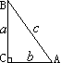
（1），
（2）
（3），，；
，，
知识点二：正弦定理
正弦定理：在一个三角形中各边和它所对角的正弦比相等，即：
（一）直角三角形中的正弦定理的推导
证明：， ， ，
即：，，，
∴．
（二）斜三角形中的正弦定理的推导
证明：
法一：构造直角三角形
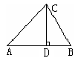
（1）当为锐角三角形时
如图，作边上的高线交于，则:
在中, ，即，
在中, ,即,
∴，即.
同理可证
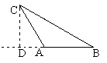∴
（2）当为钝角三角形时
如图，作边上的高线交于，则:
在中, ，即，
在中, ,即,
∴，即.
同理可证
∴
法二：圆转化法
（1）当为锐角三角形时
如图，圆O是的外接圆，直径为，则，
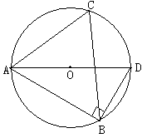
∴，
∴（为的外接圆半径）
同理：，
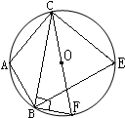
故：
（2）当为钝角三角形时
如图，.

法三：面积法
任意斜中，如图作，则
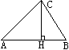
同理：，
故，
两边同除以$\frac{1}{2}\text{abc}$
即得：
法四：向量法
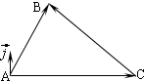
（1）当为锐角三角形时

过作单位向量$\vec{j}$垂直于$\vec{\text{AC}}$，则$\vec{\text{AC}}$+$\vec{\text{CB}}$=$\vec{\text{AB}}$
两边同乘以单位向量$\vec{j}$，得($\vec{\text{AC}}$+$\vec{\text{CB}}$)=$\vec{\text{AB}}$，
即
∴，
∵，，，，，
∴$a\text{sin}C=c\text{sin}A$， ∴，
同理：若过作$\vec{j}$垂直于$\vec{\text{CB}}$得：
∴，
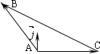
（2）当为钝角三角形时

设，过作单位向量$\vec{j}$垂直于向量$\vec{\text{AC}}$，
同样可证得：．
说明：
（1）正弦定理适合于任何三角形；
（2）可以证明（为的外接圆半径）；
（3）每个等式可视为一个方程：知三求一。
（三）利用正弦定理可以解决下列两类三角形的问题：
①已知两个角及任意—边，求其他两边和另一角；
②已知两边和其中—边的对角，求其他两个角及另一边。
知识点三：余弦定理
三角形任意一边的平方等于其他两边平方的和减去这两边与它们夹角的余弦的积的两倍。即：
$$\begin{aligned}a^{2}=b^{2}+c^{2}−2\text{bc}\text{cos}A \\ b^{2}=a^{2}+c^{2}−2\text{ac}\text{cos}B \\ c^{2}=a^{2}+b^{2}−2\text{ab}\text{cos}C\end{aligned}$$

（一）余弦定理的推导
已知：中，，及角，求角的对应边.
证明：
方法一：几何法
（1）当为锐角三角形时
如图，作边上的高
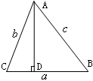
根据勾股定理有：，，
∵中，，
∴
=
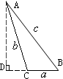
即：.
（2）当为钝角三角形且C为钝角时
如图，作边上的高
根据勾股定理有：，.
∵中，，
∴
即：仍然成立。
（3）直角中，$C=\frac{π}{2}$时，,则，恰好满足勾股定理。
方法二：向量法
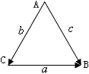
（1）锐角中（如图），
∵，
∴
即： (*)
同理可得：,
注意：
（1）推导（*）中，与的夹角应通过平移后得到，即向量的起点应重合，因此与的夹角应为，而不是.
（2）钝角三角形情况与锐角三角形相同。
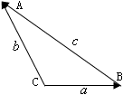
（3）对于直角三角形中$C=\frac{π}{2}$时，,则，恰好满足勾股定理。
方法三：解析几何方法——利用两点间距离公式
这里我们只讨论锐角三角形的情形，对于直角三角形和钝角三角形的情形的讨论相同。
如图所示建立坐标系.
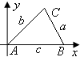
则点，，
由、两点间的距离可知，
即
整理得到.
（二）余弦定理的变形公式：
（三）利用余弦定理可以解决下列两类三角形的问题：
①已知三角形的两条边及夹角，求第三条边及其他两个角；
②已知三角形的三条边，求其三个角。
知识点四：解三角形
一般地，已知三角形的某些边和角，求其他的边和角的过程叫作解三角形。
规律方法指导
1.利用正弦定理，可以解决以下两类有关三角形的问题：
（1）已知两角和任一边，求其他两边和一角；
（2）已知两边和其中一边的对角，求另一边的对角；
2.利用余弦定理，可以解决以下两类有关三角形的问题：
（1）已知三边，求三个角；
（2）已知两边和它们的夹角，求第三边和其他两个角。
3.解斜三角形的基本三角问题：
已知条件 | 解法 | 解的情况
一边和两角  （例如a,B,C) | 1．利用A+B+C=180°，求A  2．应用正弦定理求b,c | 唯一解
两边和夹角（例如a,b,C） | 1．应用余弦定理求边c  2．应用正弦定理求a,b中较短的边所对的角（该角一定是锐角）  3．利用A+B+C=180°，求第三个角. | 唯一解
三边  （例如a,b,c) | 法一:1、应用余弦定理先求任意两个角  2．用A+B+C=180°，求第三个角  法二:1、应用余弦定理求a,b,c中最长边所对的角  2、应用正弦定理求余下两个角中的任意一个（该角一定是锐角）  3、利用A+B+C=180°，求第三个角 | 唯一解
两边及其中  一边的对角  （例如a,b,A) | 此类问题首先要讨论解的情况  1．应用正弦定理，求另一边的对角（即角B）  2、利用A+B+C=180°，求第三个角  3、应用正弦或余弦定理求第三边 | 两解、一解或无解
特别说明：
已知a，b和A，用正弦定理求B时的各种情况；
(1)若A为锐角时：
如图：
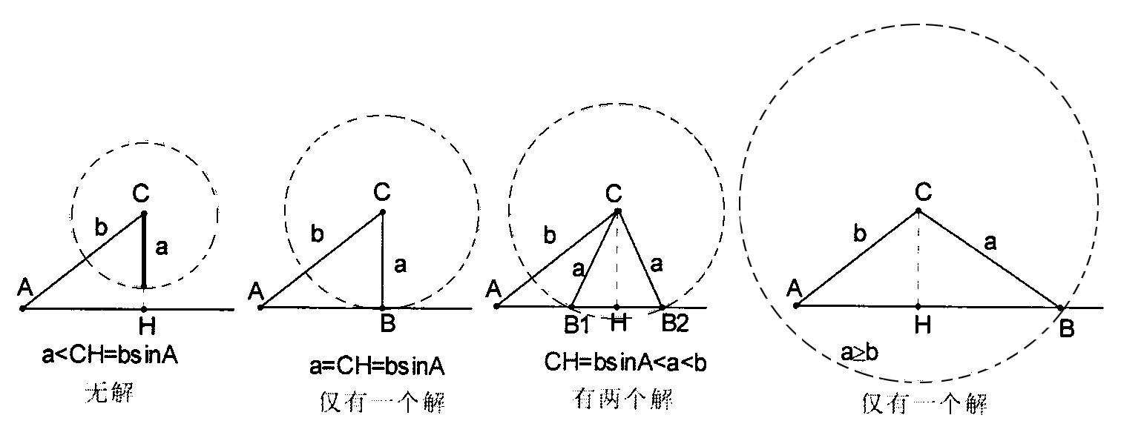
(2)若A为直角或钝角时：
注意：对于求解三角形的题目，一般都可有两种思路。但要注意方法的选择，同时要注意对解的讨论，从而舍掉不合理的解。比如下面例2两种方法不同，因此从不同角度来对解进行讨论。此外，有的时候还要对边角关系（例如，大边对大角）进行讨论从而舍掉不合理的解。
4.判断三角形形状
判断三角形形状的常用方法：
(1)统一成边；
(2)统一成角；
(3)边角一起化.

